Консультация для родителей
Тема: «Роль семьи в речевом
развитии ребенка 3 лет»
Цель: обогащение родительских представлений о речевом развитии детей младшего дошкольного возраста.
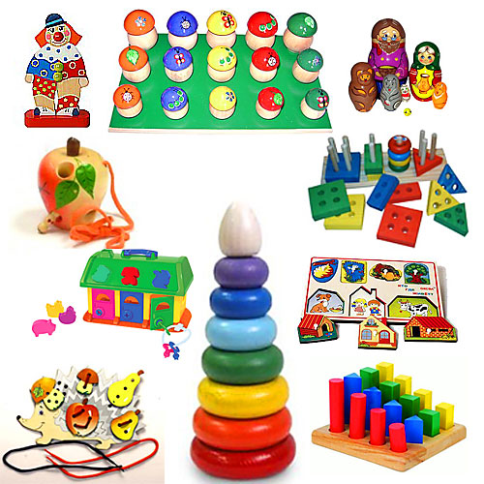
Речь не является врождённой способностью человека, она формируется постепенно, вместе с развитием ребёнка. При этом очень важно заботливое, наполненное любовью и вниманием отношение к малышу близких ему людей. Речевое развитие осуществляется при активном познании ребёнком окружающего мира.
Известный русский педагог В.А. Сухомлинский говорил: «Ум ребёнка - на кончиках его пальцев». Значит, очень важно развивать мелкую моторику рук. Существуют специальные игры и упражнения, которые родители могут проводить с детьми самостоятельно: пальчиковая гимнастика, упражнения со шнуровками, застёжками, игры с мозаикой и др. Играйте с ребёнком в различные развивающие игры: сенсорные (знакомство с цветом, формой, размером), речевые (правильное произношение звуков), театрализованные с использованием кукол и др.
Создавайте игровые ситуации, в которых закрепляются двигательные, коммуникативные и речевые навыки. При этом ребёнок должен слышать чёткую, правильную, неторопливую речь взрослого без повторения детских слов.
Условия для развития речи:
- уход, выполнение режима дня;
- эмоционально-положительное отношение окружающих взрослых;
- обучающее и воспитательное воздействие;
- собственная активная речь ребёнка в различных видах деятельности.
Показатели речевого общения ребёнка:
- понимает инструкцию взрослого и делает то, что он говорит;
- слушает взрослого, активно обращается к нему, задаёт простые вопросы;
- речь приобретает форму диалога;
- по своей инициативе вступает в контакт с детьми и взрослыми, высказывает простейшие суждения о явлениях и предметах окружающего мира.
Словарный запас ребёнка:
- 100 слов;
- 300 слов;
- 1200-1500 слов
- Особенности словарного запаса:
- использует в речи существительные, глаголы (словарь прилагательных ещё невелик);
- отвечает на вопросы предложениями, состоящими из трёх и более слов
- использует простые и сложные предложения; пользуется всеми частями речи.
Важно понимать и правильно оценивать благоприятные и неблагоприятные факторы, влияющие на развитие речи детей.
Неблагоприятные факторы.
- Нежелание родителей общаться с ребёнком (мало времени, перекладывание общения на бабушек и дедушек и т.д.).
- Замена общения просмотром телевизионных передач, телефон.
- Отсутствие (или малое количество) игрушек и книг, соответствующих возрасту ребёнка.
- Дефекты строения артикуляционного аппарата ребёнка.
- Быстрая, нечёткая речь взрослого, сюсюканье.
- Отсутствие у родителей знаний по данному вопросу.
Благоприятные факторы.
- Эмоционально-положительное общение с ребёнком.
- Достаточное количество игрушек и игр, соответствующих возрасту ребёнка.
- При выявлении дефектов речи своевременное обращение к логопеду, другим специалистам.
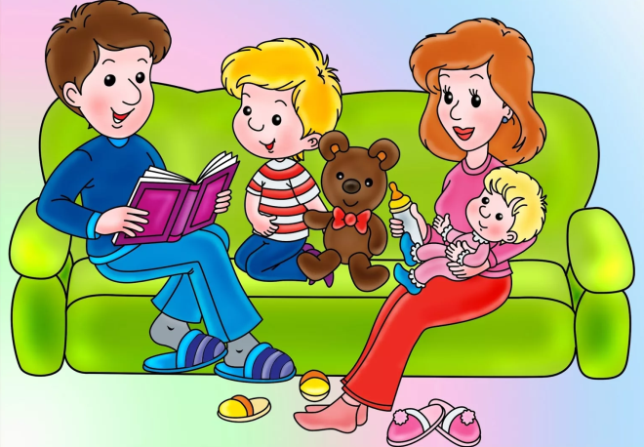
- Общение ребёнка со сверстниками и взрослыми, способствующее развитию коммуникативных навыков.
- Правильная речь взрослого без имитации речи ребёнка.

Большую роль в развитии речи детей играет чтение и рассказывание сказок, заучивание стихов.

Учёные считают: чем активнее и точнее движения пальцев рук ребёнка, тем быстрее развивается его речь. Дети лучше усваивают текст, если связывают его с жестами и мимикой. Этому их должны научить взрослые, но сначала они должны освоить такие приёмы сами.

Среди родителей бытует глубоко неправильное мнение о том, что речь развивается самостоятельно, без специального воздействия и помощи взрослых, будто бы ребенок сам, постепенно, овладевает устной речью. Очень важно, чтобы ребенок с раннего возраста слышал правильную речь, отчетливую, на примере которой формируется его собственная речь. Родители должны знать, какое огромное значение для ребенка имеет речь взрослых, и как именно нужно разговаривать с детьми. Взрослые должны говорить правильно, не искажая слов, четко произнося каждый звук, не торопиться, не «съедать» слогов и окончаний слов. Если взрослые не следят за своей речью, то до ребенка многие слова долетают искаженно: «скока» вместо «сколько», «ложи» вместо «клади», не «заплотишь», а «заплатишь». Также нужно следить за правильностью постановки ударения, например: «балов`аться», а не «б`аловаться», «свёкла» а не «свекл`а». Особенно четко нужно произносить незнакомые, новые для ребенка и длинные слова. Следует объяснять их значение. Важно, чтобы взрослые осознавали, что невмешательство в процесс формирования детской речи почти всегда влечет за собой отставание в развитии, а от речевых возможностей зависит общее интеллектуальное развитие человека. Чтение и письмо – сложные навыки, которые требуют определенного уровня развития, в том числе и речевого. Если ребенок не достиг этого уровня, то вероятно большое количество ошибок при письме и чтении.

Уважаемые родители! Речь, чудесный дар природы, не дается человеку от рождения. Должно пройти время, чтобы малыш начал говорить. А взрослые, и в первую очередь, родители должны приложить немало усилий, чтобы речь ребенка развивалась правильно и своевременно. Родителям и педагогам следует быть чуткими к ребенку, много общаться с ним, внимательно слушать его, предоставляя достаточную двигательную свободу. В этом случае ребенок благополучно пройдет, все стадии речевого развития и накопит достаточный речевой багаж

Материал подготовил воспитатель: Агафонова Л.М.

